Лабораторная работа № 16

Программный RAID

Жукова Арина Александровна

Содержание

# 1 Цель работы

Освоить работу с RAID-массивами при помощи утилиты mdadm.

# 2 Задание

Здесь приводится описание задания в соответствии с рекомендациями методического пособия и выданным вариантом.

# 3 Выполнение лабораторной работы

Описываются проведённые действия, в качестве иллюстрации даётся ссылка на иллюстрацию

## 3.1 Создание виртуальных носителей

Я добавила к своей виртуальной машине три диска размером 512 MiB к контроллеру SATA (рис. 1).

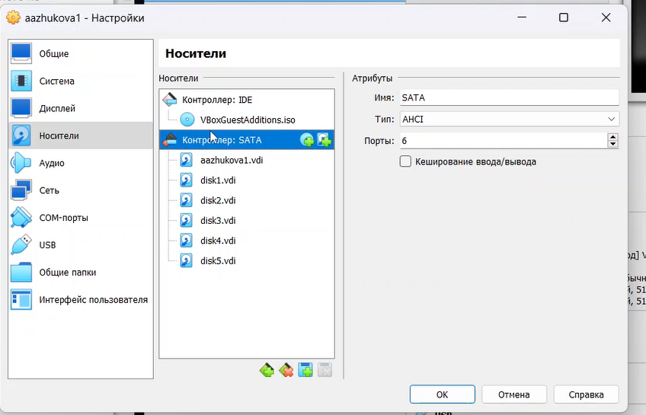

Рис. 1: Создание дисков

## 3.2 Создание RAID-диска

1. Проверила наличие созданных дисков, введя команду: fdisk -l | grep /dev/sd Если предыдущая работа по LVM была выполнена успешно, то в системе я увидела добавленные диски, отображающиеся как /dev/sdd, /dev/sde, /dev/sdf (рис. 2).

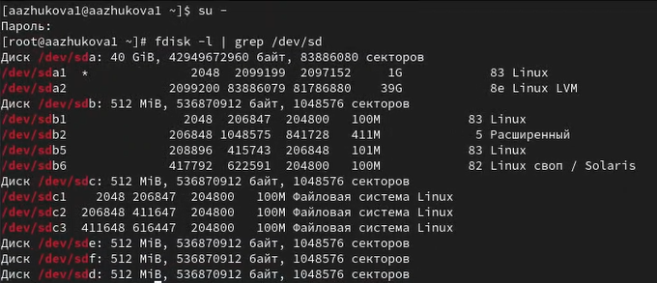

Рис. 2: Проверка наличия дисков

1. Я создала раздел на каждом из дисков (рис. 3 - 5).

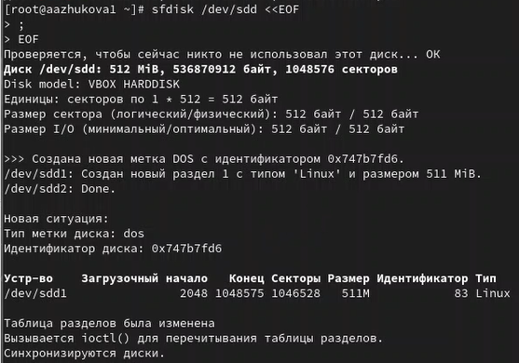

Рис. 3: Создание разделов

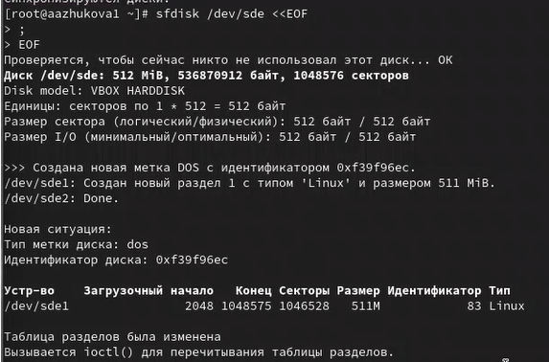

Рис. 4: Создание разделов

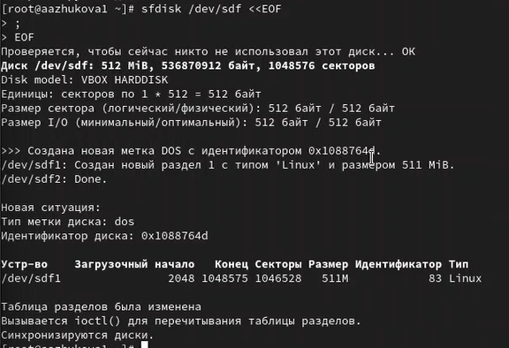

Рис. 5: Создание разделов

1. Я проверила текущий тип созданных разделов с помощью команд: sfdisk --print-id /dev/sdd 1 sfdisk --print-id /dev/sde 1 sfdisk --print-id /dev/sdf 1 Все созданные мной разделы имеют тип Linux (рис. 6).

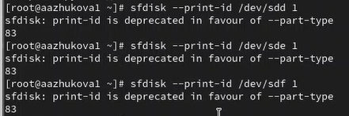

Рис. 6: Текущий тип разделов

1. Я просматривала, какие типы партиций, относящиеся к RAID, можно задать, использовав команду: sfdisk -T | grep -i raid (рис. 7).

Типы партиций

Рис. 7: Типы партиций

1. Затем я установила тип разделов в Linux raid autodetect следующими командами: sfdisk --change-id /dev/sdd 1 fd sfdisk --change-id /dev/sde 1 fd sfdisk --change-id /dev/sdf 1 fd (рис. 8).

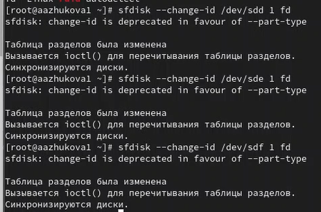

Рис. 8: Установка типа разделов

1. Я проверила состояние дисков с помощью команд: sfdisk -l /dev/sdd sfdisk -l /dev/sde sfdisk -l /dev/sdf (рис. 9).

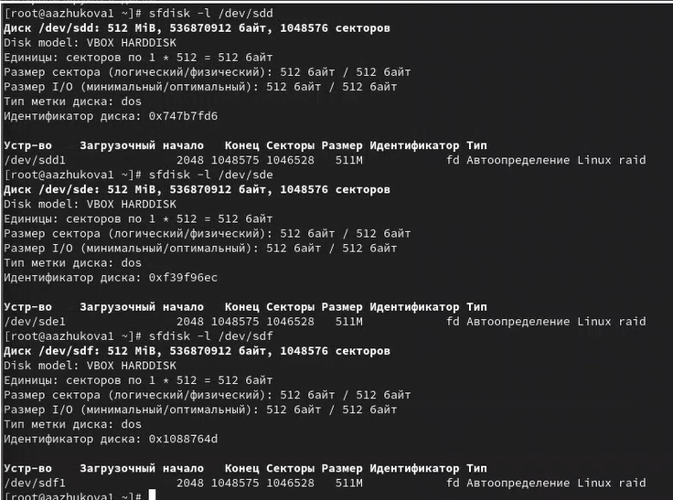

Рис. 9: Проверка состояния дисков

1. Используя утилиту mdadm, я создала массив RAID 1 из двух дисков с помощью команды: mdadm --create --verbose /dev/md0 --level=1 --raid-devices=2 /dev/sdd1 /dev/sde1 (рис. 10).

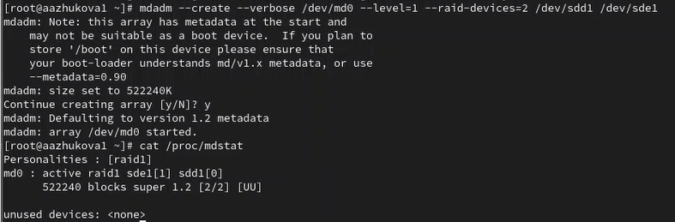

Рис. 10: Создание массива

1. Я проверила состояние массива RAID, используя следующие команды: cat /proc/mdstat, mdadm --query /dev/md0, mdadm --detail /dev/md0 (рис. 11).

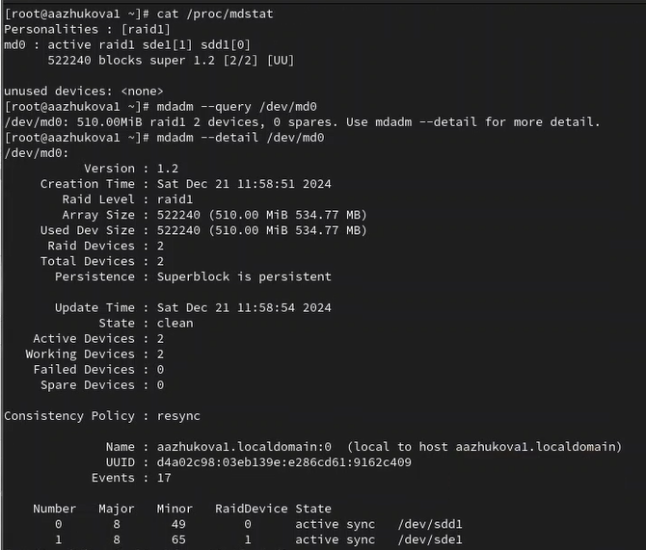

Рис. 11: проверка состояния массива

1. Я создала файловую систему на RAID с помощью команды: mkfs.ext4 /dev/md0 (рис. 12).

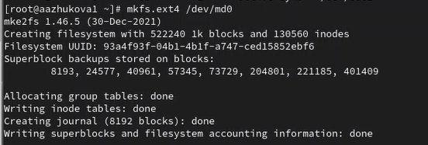

Рис. 12: Создание файловой системы

1. Я подмонтировала RAID, создав каталог: mkdir /data, mount /dev/md0 /data (рис. 13).

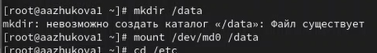

Рис. 13: Монтировка Raid

1. Для автомонтирования я добавила запись в файл /etc/fstab:/dev/md0 /data ext4 defaults 1 2. Затем я смоделировала сбой одного из дисков. Удаляя сбойный диск. Я заменила диск в массиве на новый (рис. 14).

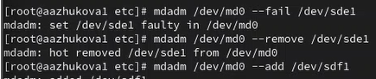

Рис. 14: Автомонтирование

1. После этого я удалила массив и очистила метаданные (рис. 15).

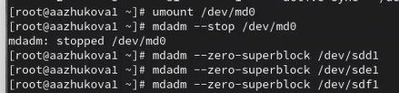

Рис. 15: Удаление массива

## 3.3 RAID-массив с горячим резервом (hotspare)

1. Я создала массив RAID 1 из двух дисков, добавила третий диск в массив: mdadm --add /dev/md0 /dev/sdf1, подмонтировала /dev/md0 (рис. 16).

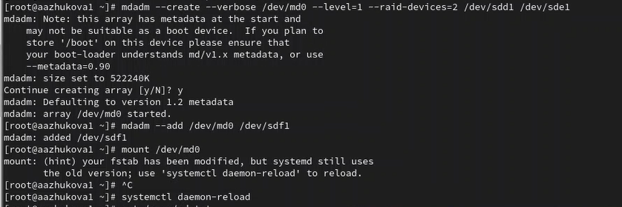

Рис. 16: Создание массива

1. Я проверила состояние массива (рис. 17).

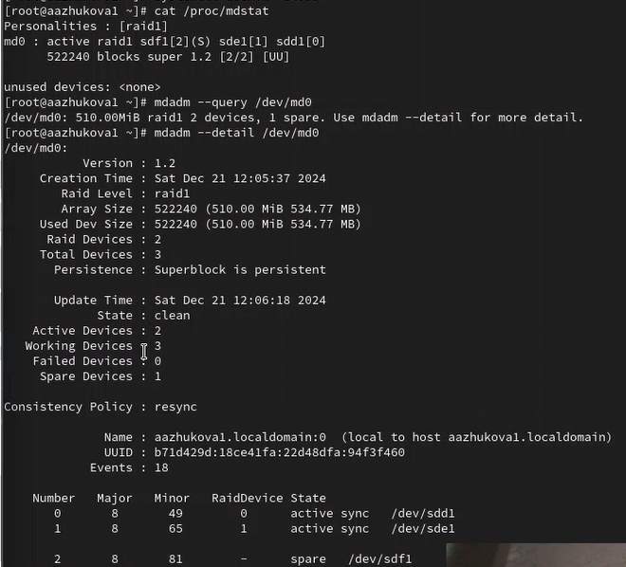

Рис. 17: Проверка состояния массива

1. Я снова смоделировала сбой одного из дисков. Затем я проверила состояние массива (рис. 18 - 19).

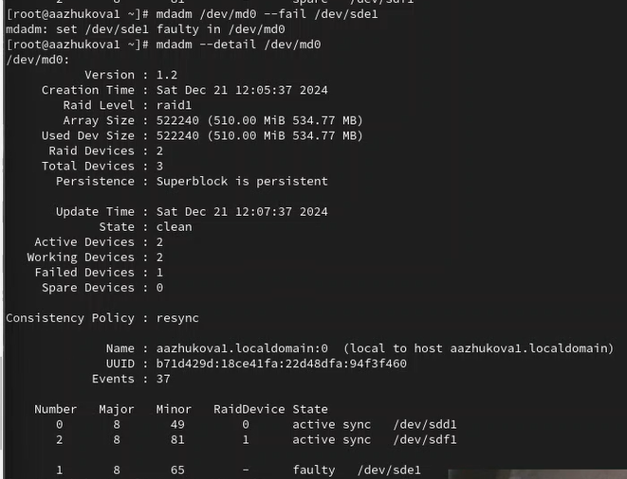

Рис. 18: Сбой одного из дисков



Рис. 19: Состояние массива

1. Я удалила массив и очистила метаданные (рис. 20).

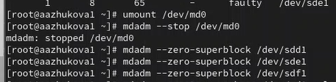

Рис. 20: Удаление массива

## 3.4 Преобразование массива RAID 1 в RAID 5

1. Я снова создала массив RAID 1 из двух дисков. Я добавила третий диск в массив (рис. 21).

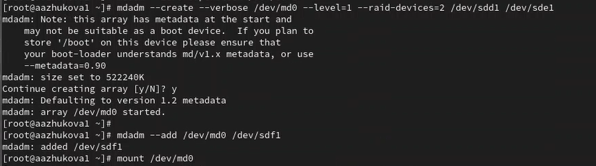

Рис. 21: Создание массива, добавление третьего

1. Я проверила состояние массива (рис. 22).

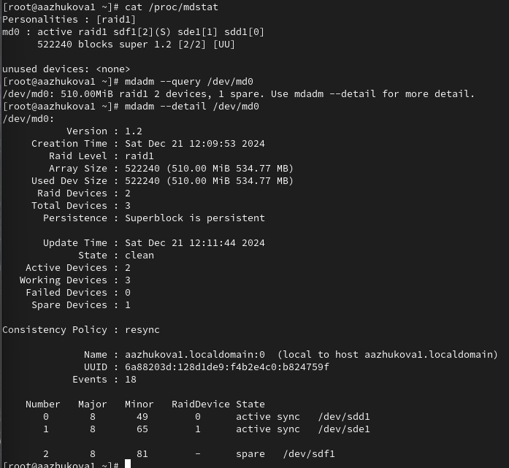

Рис. 22: Проверка состояния массива

1. Я изменила тип массива RAID на RAID 5. Проверила состояние массива (рис. 23).

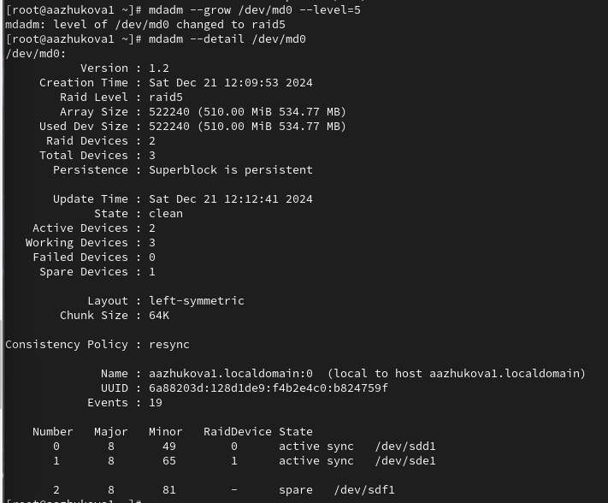

Рис. 23: Изменение типа массива

1. Изменила количество дисков в массиве RAID 5, проверила состояние массива (рис. 24).

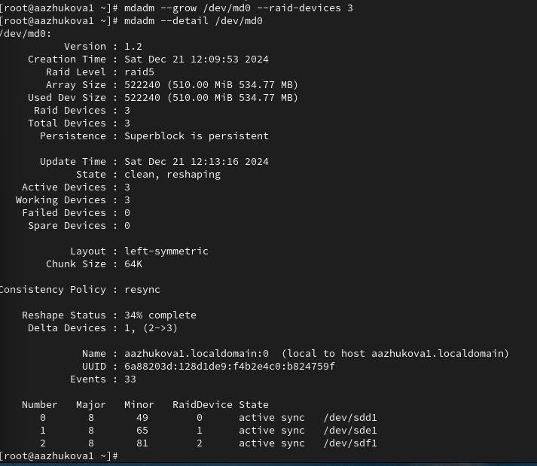

Рис. 24: Изменение количества дисков

1. Удалила массив и очистила метаданные с помощью команд (рис. 25).

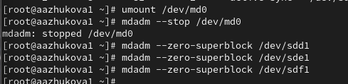

Рис. 25: Удаление массива

1. В конце я закомментировала запись в файле /etc/fstab:

/dev/md0 /data ext4 defaults 1 2

(рис. 26).

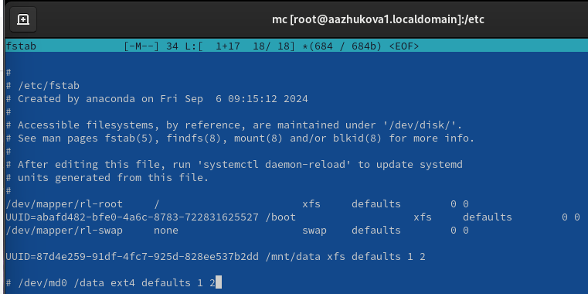

Рис. 26: Комментирование записи

# 4 Ответы на контрольные вопросы

1. RAID (Redundant Array of Independent Disks) – это технология, которая позволяет объединять несколько физических дисков в одну логическую единицу для повышения производительности, надежности и/или резервирования данных. RAID позволяет распределять данные между дисками, что обеспечивает защиту от потери данных при отказе одного или нескольких дисков, а также может увеличить скорость чтения и записи.
2. Типы RAID-массивов Существует несколько уровней RAID, каждый из которых обеспечивает свои особенности в области производительности, резервирования данных и структуры. Основные типы RAID-массивов:

RAID 0 RAID 1 RAID 5 RAID 6 RAID 10 (1+0) RAID 2 RAID 3 RAID 4 RAID 50 (сочетание RAID 5 и RAID 0) RAID 60 (сочетание RAID 6 и RAID 0)

1. Описание уровня RAID

RAID 0

Алгоритм работы

Данные разбиваются на блоки и параллельно распределяются по всем дискам в массиве. Это обеспечит высокую скорость записи и чтения. Назначение

RAID 0 обеспечивает максимальную производительность, но не содержит резервирования данных. В случае отказа одного из дисков все данные теряются.

Примеры применения

RAID 0 чаще всего используется в системах, требующих высокой скорости обработки данных, например в игровой индустрии, видеоредакторах и других приложениях, где важна высокая производительность.

RAID 1

Алгоритм работы

Данные дублируются на каждом диске в массиве. Если массив состоит из двух дисков, данные записываются одновременно на оба, создавая полную копию.

Назначение

RAID 1 предоставляет высокий уровень защиты данных. Если один из дисков выйдет из строя, данные будут доступны на другом диске.

Примеры применения

RAID 1 часто используется для систем, требующих высокой надежности, таких как файловые серверы и системы резервного копирования.

RAID 5

Алгоритм работы

Данные и контрольные суммы (паритетные данные) распределяются по всем дискам в массиве. Для восстановления данных при отказе диска используется информация о паритете, что позволяет обеспечивать резервирование без полного дублирования данных.

Назначение

RAID 5 обеспечивает хороший баланс между производительностью и уровнем защиты данных. Выдерживает отказ одного диска без потери данных.

Примеры применения

RAID 5 подходит для использования в серверах, приложениях с большими объемами данных и системах, где важны как производительность, так и резервирование (например, базы данных).

RAID 6

Алгоритм работы

Подобно RAID 5, но с дополнительным уровнем защиты. RAID 6 использует две контрольные суммы (двойной паритет), что позволяет ему выдерживать отказ двух дисков одновременно.

Назначение

RAID 6 обеспечивает высокий уровень защиты данных и подходит для систем, где критически важна надежность.

Примеры применения

RAID 6 часто используется в крупных системах хранения данных, где риск потери данных неприемлем, например, в облачных хранилищах, центрах обработки данных и серверных кластерах.

# 5 Выводы

Этот процесс позволил мне получить практику в работе с RAID-массивами и утилитами для его управления, а также познакомиться с основами настройки и восстановления массивов.

# Список литературы

1. Vadala D. Managing RAID on Linux. — O’Reilly, 2004.
2. UNIX Power Tools / M. Loukides, T. O’Reilly, J. Peek, S. Powers. — O’Reilly Media, 2009.
3. Колисниченко Д. Н. Самоучитель системного администратора Linux. — СПб. : БХВПетербург, 2011. — (Системный администратор).